波音自制件申请流程
一，确认自制方案
- 当波音无库存，且交货期不能满足的情况下，可以尝试申请SMAL自制件
- SMAL申请必须仅针对依据波音工程图纸制造的单个部件，不能是组件、安装件、成套工具包、非波音专有部件、标注为未钻孔（U）或多余材料（Y）状态的部件、修理件、线束、原材料，或使用替代材料制造的部件（工程图纸中另有规定，及/或工程图纸已注明使用替代工艺制造的部件除外）
- 申请前需确认该件能自制（可联系工程技术确认），且有承担此次自制资质的MRO或我司金工自行自制（可让PPC协助联系MRO，如在厂C检，可通过检修领队联系MRO）
二，提交AOG订单
- 当需申请自制时，首先在SAP中创建AOG订单，并在波音网站上提交该订单
- 在波音网站完成AOG订单后，提交SR，并通过LIVE CHAT联系AOG客服，将订单提升至AOG，并要求立即保障，如答复无法保障，即可申请SMAL
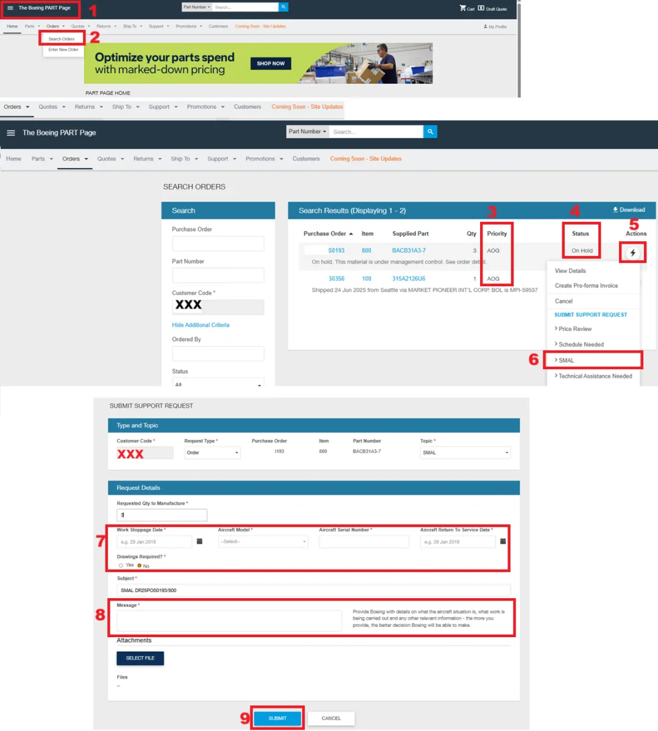
1、在波音网PART PAGE页面向波音下部件AOG采购订单。
2、在ORDERS下拉菜单找到“SEARCH ORDERS”并点选。
3、确认要申请SMLA的ORDER优先级为”AOG”。
4、确认ORDER的状态，至少是未发货状态。
5、点选“ACTION”按钮。
6、找到“SMAL”菜单（不是AOG订单，无SMAL选项）。
- 完成SMAL表格中飞机基本信息的填写，包括飞机的序列号或者注册号、飞机的目前状态（比如停飞待料，定检等）、部件需求日期、飞机出场日期等基本信息、是否需要图纸等。写明SMAL的详细原因及补充信息等提交SMAL申请。
三，波音审批
波音收到SMAL申请后，会综合评估收到的信息，一般在1天内批准答复，需要申明的SMAL流程是收费的，具体费用可能根据部件不同而不同。需要特别指出的是，申请SMAL前，要尽可能的确认是否有原材料，是否有加工能力、尤其是一些特殊的热处理或表面处理等。图纸一般会在审批批准后邮件提供，评估阶段可提前向波音技术代表王稼宜或客户代表陆遥索取图纸。

当申请批准后，网站可以看到批准时间和状态
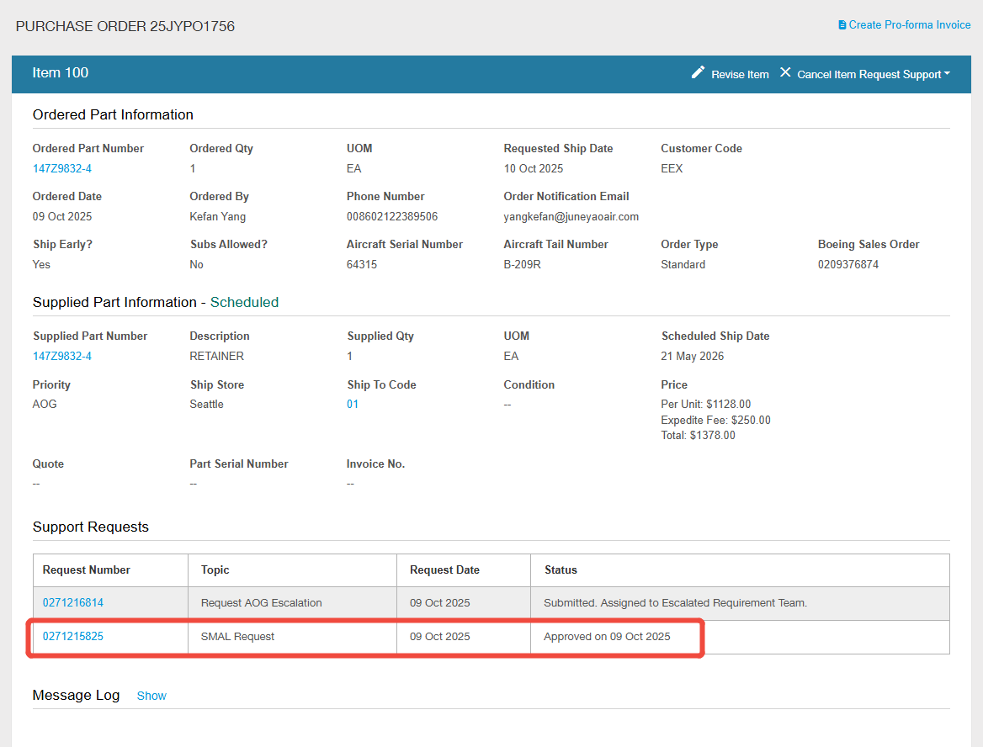
四，自制件质检入库
需向质检提供网页截图，邮件截图和工程图纸等文件
需做20行免费收料，用于自制件收料，收料时需提醒库房用20行收

五，SMAL常见问题解答
问题1：如果我能获取波音图纸，在制造部件前是否需要申请？
答：需要通过下AOG采购订单，来确定波音是否能够提供该部件。在大多数情况下，如果波音无法满足订单需求到货日期，就需要提交SMAL申请。
问题2：波音会多快回复SMAL 申请？
答：波音的目标是在收到SMAL申请后的8小时内做出回复，请确保在提交申请时提供所有必要信息，以便加快处理流程。
问题3：节假日和周末的回复时间是多久？
答：波音的目标是全年365天、每周7天、每天24小时提供同等水平的服务。
问题4：无需申请 SMAL，航司被授权可以制造哪些部件？
答：签署客户服务通用条款协议（CSGTA）后，被授权使用简单手工工具制造单价为 100 美元及以下的简易按尺寸切割部件。
问题5：是否只有达到一定金额的波音部件才需要申请 SMAL？
答：是的，任何单价超过 100 美元的部件都需要申请 SMAL。如果有单价低于 100 美元，但并非能用简单手工工具进行简易按尺寸切割的部件，这类部件也需纳入 SMAL 申请流程。
问题6：波音现场服务代表可以批准SMAL 申请吗？
答：不可以，SMAL申请只能由航材客户需求团队以书面形式批准。
问题7：波音会对供应商部件批准SMAL 申请吗？
答：不会，波音只能对自身拥有知识产权的部件批准 SMAL 申请。航司需要联系相应供应商获取使用其数据的授权。
问题8：如果:制造的部件与图纸不符，还需要申请 SMAL 吗？
答：不需要，SMAL 仅授予使用波音知识产权的权利。对所采取任何行动的认证，完全由SMAL申请方负责。
问题9：如果波音没有部件库存，为什么还需要航司下达 AOG 采购订单？
答：下达 AOG 采购订单有助于波音评估替代解决方案。例如，波音可能在生产环节或供应商处有可用部件，或有更高一级组件、可互换部件等。
问题10：制造标准件需要申请 SMAL吗？
答：仅当标准件属于波音专有标准时才需要。
问题11：一旦 SMAL 申请获批，波音会提供工装和/或材料吗？
答：如果这些工装和材料可从波音公司采购，波音会提供。
问题12：如果SMAL申请获批，可以让其他供应商制造部件吗？
答：可以，但需符合 CSGTA 协议以及 / 或 SMAL 授权文件中关于如何使用和披露受保护专有数据的说明。
问题13：如果航司制造的部件数量超过SMAL申请所需数量，可以出售多余部件吗？
答：不可以，SMAL批准的数量以SMAL申请表上的授权数量为准，仅用于解决航司的紧急需求，不得用于制造多余部件进行销售。
问题14：制造完所需部件后，可以继续依据 SMAL授权制造部件吗？
答：不可以，SMAL是针对SMAL申请表上授权数量的一次性授权。
问题15：所有客户都有权申请 SMAL吗？
答：是的，前提是他们与波音签署了 CSGTA 协议（适用于飞机所有者/运营人），或签署了包含机体补充许可协议（SLA-A）的硬件材料服务通用条款协议（HMSGTA）（适用于维修、修理和大修机构）。如果未签署相关协议，申请将被驳回，直至协议签署完成。
问题16：SMAL 授权是否允许材料替换？
答：仅当专有数据中有记录时，才允许进行材料替换。
问题17：SMAL 授权有有效期吗？
答：有，SMAL旨在让飞机恢复运营，所有用于满足这一需求的文件必须在飞机恢复运营后30天内销毁。

